|  |  |  |
| --- | --- | --- |
| C:\Users\Admin\Pictures\JATA KPM.png  **BAHAGIAN PENDIDIKAN DAN LATIHAN TEKNIK VOKASIONAL**  **KEMENTERIAN PENDIDIKAN MALAYSIA**  **ARAS 5 & 6, BLOK E14, KOMPLEKS E,**  **PUSAT PENTADBIRAN KERAJAAN PERSEKUTUAN**  **KERTAS PENERANGAN**  ***(INFORMATION SHEET)*** | | |
| **KOD DAN NAMA PROGRAM NOSS** | IT-010-3:2016 PEMBANGUNAN APLIKASI | |
| **TAHAP NOSS** | 3 | |
| **KOD, NAMA CU DAN WA NOSS** | **CU04/WA2 - PERFORM DATA POPULATION TO DEVELOPMENT SERVER** | |
| **KOD DAN NAMA PROGRAM KV** | SISTEM PENGURUSAN PANGKALAN DATA DAN APLIKASI WEB | |
| **KOD DAN NAMA KURSUS KSKV** | K  KPD 3033 DEVELOPMENT ENVIRONMENT DEPLOYMENT | |
| **NO.DAN TAJUK KOMPETENSI** | K  K2 PERFORM DATA POPULATION TO DEVELOPMENT SERVER | |
| **NO. KOD NOSS** | IT-010-3:2016 - C04/P(7/12) | Muka Surat : 1 Drp : 10 |
| **NO. KOD KSKV** | KPD 3033 / P(7/12) |

**TAJUK:**

**PENGENALAN KEPADA JENIS PENGUJIAN**

**TUJUAN:**

Kertas penerangan ini adalah bertujuan menerangkan mengenai :

1. Terangkan jenis pengujian :

1. *Functional test*
2. *File test*
3. *Data integriti test*

**PENERANGAN/***INFORMATION* **:**

1. **JENIS PENGUJIAN.**

Pengenalan:

Pengujian merupakan **proses pengesahan fungsi** terhadap sesuatu bagi memastikan produk akhir mengikut spesifikasi yang telah ditetapkan dan jika bermasalah, proses ini dapat mengenalpasti masalah tersebut untuk proses penyelenggaraan.

Terdapat banyak pengujian yang boleh dijalankan antaranya:

1. Functional test

* Menguji **ciri-ciri dan kelakuan operasi** sesuatu produk untuk memastikan ia sesuai dengan spesifikasinya.
* Ujian ini yang mengabaikan mekanisme dalaman sesuatu sistem atau komponen dan memberi tumpuan semata-mata kepada output yang dihasilkan sebagai tindak balas kepada input dan keadaan pelaksanaan tertentu.
* Ia adalah sejenis *black-box testing*.
* Pengujian jenis ini menggunakan input dan menganalisa output, struktur program dalaman tidak di uji.
* Tujuan: pengesahkan sama ada produk anda memenuhi spesifikasi fungsi yang dimaksudkan yang disebut dalam dokumentasi pembangunan anda

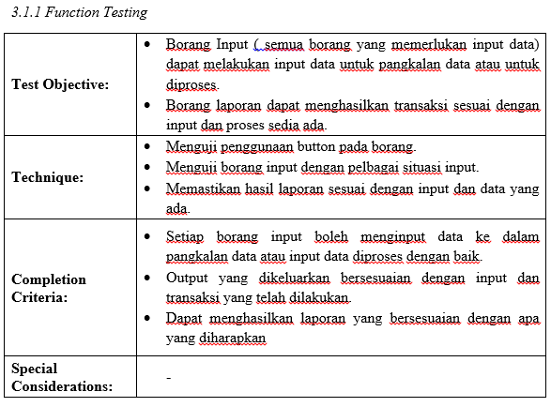

Rajah 1: Sampel Pengujian Fungsi

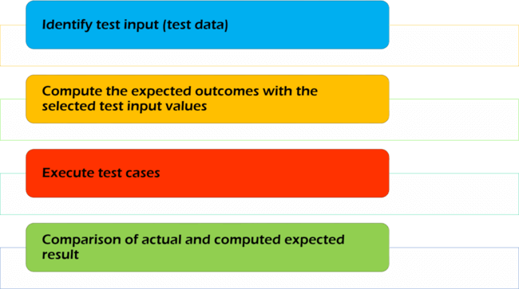

Rajah 2: Aliran proses bagi pengujian fungsi

1. File test

* Menyediakan koleksi ujian bagi utilitis bagi atribut file.
* Contohnya memuat naik fail dengan mengambil kira saiz dan format fail

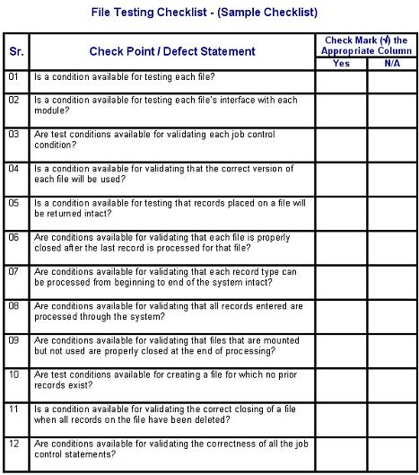

Rajah 3: Sampel senarai semak bagi pengujian

1. Data integrity test

* Merupakan **penyelenggaraan, dan jaminan ketepatan dan konsistensi**, data sepanjang kitaran hayatnya (*data life cycle)*, dan merupakan **aspek kritikal terhadap reka bentuk, pelaksanaan dan penggunaan mana-mana sistem yang menyimpan, memproses, atau mengambil data**.
* **Tujuan:** 
  + **Mengesahkan data dalam pangkalan data** yang tepat dan berfungsi seperti yang diharapkan.
  + Data yang dimasukkan perlu diselaraskan dengan ***data dictionary***.
  + **memastikan ketepatan, kualiti dan kefungsian data** yang disimpan dalam pangkalan data.
* Ujian Integriti Data melibatkan:
  + Memeriksa sama ada atau BUKAN nilai kosong atau nilai lalai boleh diambil dari pangkalan data.
  + Mengesahkan setiap nilai jika berjaya disimpan ke pangkalan data.
  + Memastikan keserasian data terhadap perkakasan lama atau versi lama pada sistem pengendalian.
  + Mengesahkan data dalam jadual data boleh diubahsuai dan dihapuskan
  + Menjalankan ujian data untuk semua fail data, termasuk *clip art*, tutorial, templat, gambar dan lain-lain bahan yang dikategorikan sebagai data dalam pangkalan data.
  + Soalan lain dalam pelaksanaan ujian termasuk:
  + Sahkan bahawa anda boleh membuat, mengubah, dan memadam sebarang data dalam jadual.
  + Sahkan bahawa set butang radio mewakili set nilai tetap.
  + Sahkan bahawa nilai kosong boleh diambil dari pangkalan data.
  + Sahkan bahawa, apabila set data tertentu disimpan ke pangkalan data, setiap nilai akan disimpan sepenuhnya, dan pemangkasan tali dan pembulatan nilai angka tidak berlaku.
  + Sahkan bahawa nilai lalai disimpan dalam pangkalan data, jika input pengguna tidak ditentukan.
  + Sahkan keserasian dengan data lama, perkakasan lama, versi sistem operasi, dan antara muka dengan perisian lain.
  + Mengapa kita menjalankan ujian integriti data? Kerana kita ingin mengesahkan kesempurnaan, kekukuhan, dan keupayaan data yang disimpan. Ujian harus dilakukan secara teratur, kerana data penting boleh, boleh, dan akan berubah dari semasa ke semasa.

**Lain-lain jenis pengujian yang boleh dilaksanakan.**

i. Ujian Pemacu Data (*Data Driven Testing)*

* + Pembangunan *test script* dimana **data ujian dan / atau nilai output dibaca dari fail data** dan bukannya menggunakan nilai *hard-coded* yang sama setiap kali ujian dijalankan.
  + Dengan cara ini, **penguji dapat menguji bagaimana aplikasi mengendalikan pelbagai input dengan berkesan**.
  + Ia boleh menjadi salah satu daripada fail data di bawah:
    - Datapools
    - Excel files
    - ADO objects
    - CSV files
  + Berikut adalah aliran kerja bagi *Data Driven Testing*

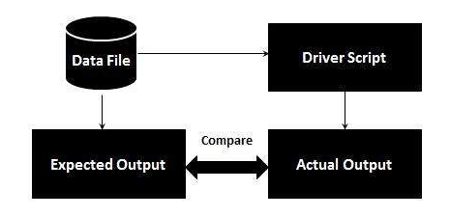

Rajah 4: Aliran kerja bagi *Data Driven Testing*

ii. ***Black Box Testing***

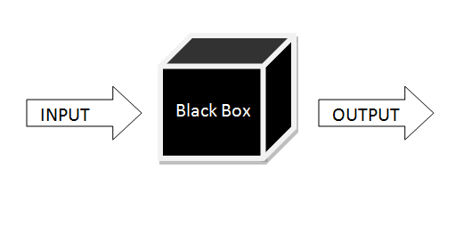

Rajah 5: Aliran pengujian bagi *Black Box Testing*

*Black Box Testing* atau yang sering dikenal dengan sebutan pengujian fungsional merupakan metode pengujian Perangkat perisian yang digunakan untuk menguji perisian tanpa mengetahui struktur internal kod atau Program.

Dalam pengujian ini, *tester* mengetahui apa yang harus dilakukan oleh program tetapi tidak memiliki pengetahuan tentang bagaimana melakukannya.

Kelebihan dan Kelemahan  *Black Box Testing* aitu:

|  |  |
| --- | --- |
| **Kelebihan** | **Kelemahan** |
| Efisien untuk melaksanakan bagi kod yang besar / banyak | Cakupan terbatas kerana hanya sebagian kecil dari senario pengujian yang dilakukan |
| Akses kode tidak diperlukan | Pengujian tidak efisien kerana keberuntungan terhadap *tester* dari pengetahuan tentang perisian secara internal – penguji hanya tahu guna sahaja, tidak tahu bagaimana perisian dibangunkan |
| Perbezaan antara perspektif pengguna dan pembangun | - |

Jadual 1: Perbandingan kelebihan dan kelemahan *Black Box Testing*

**iii. *White Box Testing***

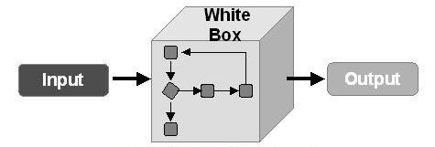

Rajah 6: Aliran pengujian bagi *White Box Testing*

*White Box Testing* merupakan kaedah pengujian perisian di mana struktur internal diketahui untuk menguji siapa yang akan menguji perisian. Pengujian ini memerlukan pengetahuan internal tentang kemampuan sistem dan pemrograman.

|  |  |
| --- | --- |
| **Kelebihan** | **Kelemahan** |
| Efisien dalam menemui ralat kesalahan dan masalah | Memerlukan pengetahuan tingkat tinggi dari pembangunan perisian internal yang sedang diuji |
| Diperlukan pengetahuan tentang internal perisian yang sedang diuji bermanfaat untuk pengujian menyeluruh | Memerlukan pengetahuan tingkat tinggi dari pembangunan perisian internal yang sedang diuji |
| Membantu mengoptimalkan kod | Memerlukan akses kod |

Jadual 2: Perbandingan kelebihan dan kelemahan *White Box Testing*

**Hirarki Pengujian.**

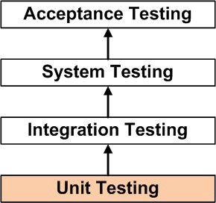

Rajah 7: Hierarki Pengujian

Pengujian memiliki urutan-urutan mengenai beberapa hal yang perlu dilakukan. Berikut adalah kategori pengujian perisian yang disusun secara kronologis:

*Unit Testing*: Pengujian dilakukan pada setiap modul atau blok kod semasa proses pembangunan. Pengujian ini biasanya dilakukan oleh *developer* yang menulis kod.

*Integration Testing*: Pengujian yang dilakukan sebelum, semasa, dan setelah integrasi modul baru ke dalam modul utama. Pengujian ini melibatkan pengujian setiap modul kod. Satu perisian dapat mengandungi beberapa modul yang dibuat oleh beberapa *developer* yang berbeza.

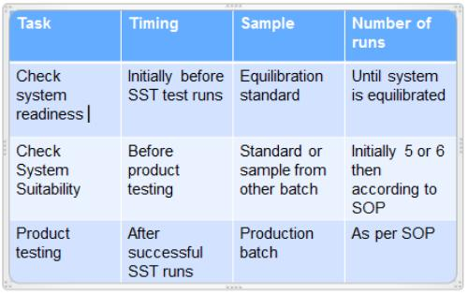

Rajah 8 : Ilustrasi *Integration Testing*

*System Testing*: Pengujian yang dilakukan oleh penguji profesional pada produk perisian yang telah selesai sebelum perisian tersebut diperkenalkan secara umum.

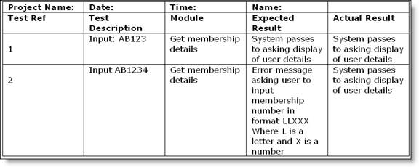

Rajah 9 : contoh borang system testing

*Acceptance Testing*: Pengujian beta dari produk yang dilakukan oleh pengguna akhir yang sebenarnya. Contoh borang adalah User Acceptance Test (UAT)

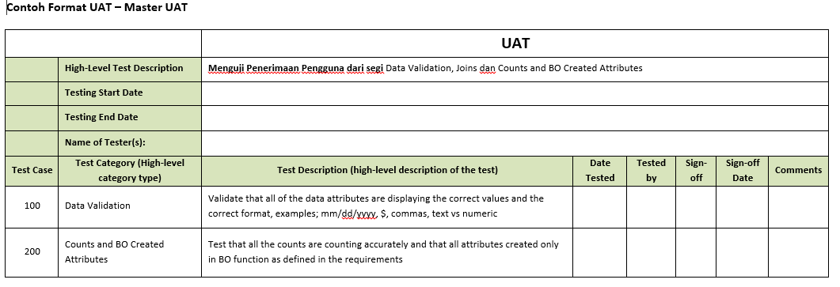

**Rajah 10 : Contoh Borang Master UAT**

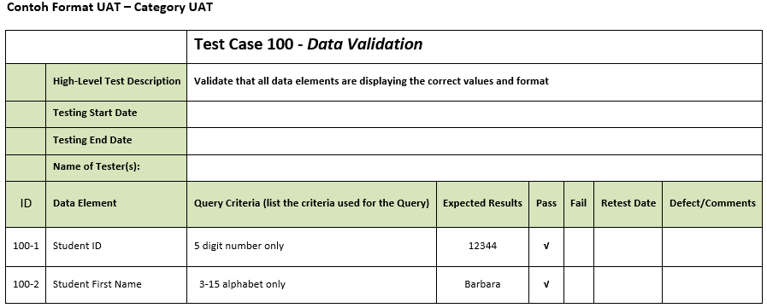

**Rajah 11 : Borang UAT bagi Data Validasi**

**SOALAN /** *QUESTIONS :*

1. Terdapat 3 jenis pengujian bagi memastikan hasil akhir projek berfungsi dengan baik. Jelaskan dan sertakan contoh bagi setiap jenis pengujian berikut:

(a) *functional test*

………………………………………………………………………………….........

………………………………………………………………………………….........

(2 Markah)

(a) *data integrity test*

………………………………………………………………………………….........

………………………………………………………………………………….........

(2 Markah)

1. Nyatakan 4 tujuan *Funtional Specification Document* (FSD).

………………………………………………………………………………………………………………………………………………………………………………………………………………………………………………………………………………………

(2 Markah)

**RUJUKAN /** *REFERENCES :*

1. Keith Cooper, Linda Torczon(2011), Engineering a Compiler (2nd Edition), Morgan Kaufmann, ISBN: 978-0120884780
2. Steve McConnell (2004), Code Complete: A Practical Handbook of Software Construction, (2nd Edition),Microsoft Press, ISBN: 978-0-7356-1967-8
3. Michael L. Scot (2009) , Programming Language Pragmatics, Third Edition, Morgan Kaufmann, ISBN-13: 978-0123745149
4. Simon Marlow (2013), Parallel and Concurrent Programming in Haskell: Techniques for Multicore and Multithreaded Programming (1st Edition), O'Reilly Media, ISBN-13: 978-1449335946